最北师大版八年级物理上册单元测试题全套带答案

八年级物理单元调研考察试卷第一章 物态及其变化
一、选择题〔每题 3 分，共 45 分〕
1、以下物质中，均属于晶体的一组是：〔〕 A．塑料、沥青、蜂蜡 B．明矾、水、石英C．萘、铁、松香 D．水晶、食盐、黄金

2、工业上把石油炼成汽油、煤油等，承受的是把石油渐渐升温的方法来炼取的，它的主要依据是汽油、煤油的：〔〕
A．熔点不同 B．沸点不同C．汽化热不同 D．熔化热不同

3、如图 1-1 所示是某种晶体熔化时温度随时间变化的图象，该程中：〔〕
- 不断放热 B．温度始终上升 C．处于固液共存状态 D．熔化持续了 12min
4、某同学在松花江畔观看到的以下自然现象中，属于吸热的是：〔〕 A．早春江面上皑皑冰雪的消融 B．初夏江面上浩浩浓雾的形成C．深秋江边上晶莹冰凌的生成 D．初冬江岸上秀丽雾松的消灭
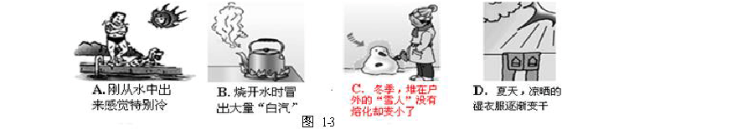
5、如图 1-3 所示现象中的物态变化属于升华的是：〔〕
晶体在熔化过

6、如图 1-2 所示是甲、乙丙三种固体的熔化图像，由此图像可以推断：〔〕 A．丙是晶体，甲、乙是非晶体
B．乙是晶体，甲、丙是非晶体C．乙是非晶体，甲的熔点比丙低D．乙是非晶体，甲的熔点比丙高
7、以下说法中正确的选项是：〔〕
A．夏天，我们看到的冰糕冒“白气”是一种汽化现象

- 深秋的早晨，枯草上的霜是水凝固形成的； C．高压锅是利用液体沸点随液面上方气体压强的增大而降低，使食物简洁被煮熟； D．电冰箱是利用致冷物质快速汽化吸热，使电冰箱内温度降低
8、水无常形，变化万千。如图 1-5 所示的各种自然现象，在形成过程中需要吸取热量的是：〔〕

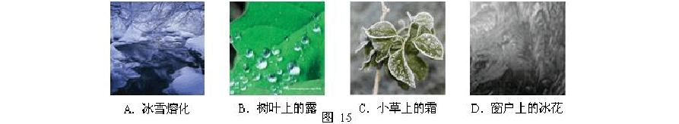9、以下关于“冰棍现象”的分析，正确的选项是：〔〕 A．剥去纸，冰棍冒“白气”，属于汽化现象 B．剥去纸，过一会儿，冰棍开头“流汗”，属于液化现象C．冰棍放入茶杯，杯子外壁会“出汗”属于熔化现象

D．刚从冰箱里拿出来的冰棍，包装纸上沾有“白粉”，属于凝华现象10、在测量液体温度的试验时，如所示的四种方法正确的选项是：〔〕

11、物态变化在工农业生产和生活中的应用格外广泛，如〔1〕利用干冰实施人工降雨，〔2〕冰箱通过致冷剂循环流淌到达致冷目的，〔3〕焊接金属部件，〔4〕制酒工业利用蒸馏法提高酒精纯度，以上实例中，利用汽化、液化两次物态变化到达目的的是：〔〕
A．〔1〕 〔3〕 B．〔1〕〔4〕 C．〔2〕〔3〕 D．〔2〕〔4〕

12、铺设柏油大路时，需要把沥青由固态熔化成液态．如图1-6 所示的图象能正确表示这一过程的是：〔〕


13、在探究蒸发的快慢与哪些因素有关的试验中，如图1-7 所示主要用来探究：〔〕 A．蒸发的快慢与液体温度的关系
B．蒸发的快慢与气压的关系 C．蒸发的快慢与液体外表积的关系D．蒸发的快慢与空气流淌速度的关系
14、冬天，小明从室外走进温和的教室，他的眼镜片上消灭了一层薄雾又消逝了．上述现象对应的物态变化是：〔〕
- 先凝固，后升华 B．先液化，后汽化 C．先凝固，后蒸发 D．先凝华，后升华

雾，一会儿薄

15、将干冰投入装水的玻璃瓶中时，觉察水在猛烈“沸腾”，瓶口消灭大量“白气”，此“白气”是：〔〕 A．干冰升华产生的大量白色二氧化碳气体；
- 干冰升华放热使水汽化形成的水蒸气； C．干冰熔化吸热使空气中水蒸气液化形成的小水滴； D．干冰升华吸热使空气中水蒸气液化形成的小水滴

以上内容仅为本文档的试下载部分，为可阅读页数的一半内容。如要下载或阅读全文，请访问：https://d.book118.com/968016045134006023

